U11.5 Scheda creata il 14 agosto 2026
Descrizione storico-bibliografica
*Notizie sulla statistica medica dell'esercito : pel triennio ... : relazione a sua eccellenza il ministro della guerra / Ministero della guerra, Consiglio superiore di sanità militare. – 1867/1869-1876. - Firenze; Roma, 1870-1876. - 3 volumi ; 22 cm. ((Il complemento del titolo varia. - Il luogo e l'editore variano. - IST0033971
Autore: Italia : Ministero della guerra

*Notizie sulla statistica sanitaria dell'esercito nel triennio 1871-72-73 / relazione del Comitato di sanitá militare a S. E. il Ministro della Guerra ; compilazione del tenente colonnello medico F. Baroffio. - Roma ; Firenze : Tip. Bencini, 1876. - 151 p. ; 24 cm. ((In testa al frontespizio: Ministero della guerra, gennaio 1876. - BVE0433447
Autore: Baroffio, F.; Italia : Ministero della guerra

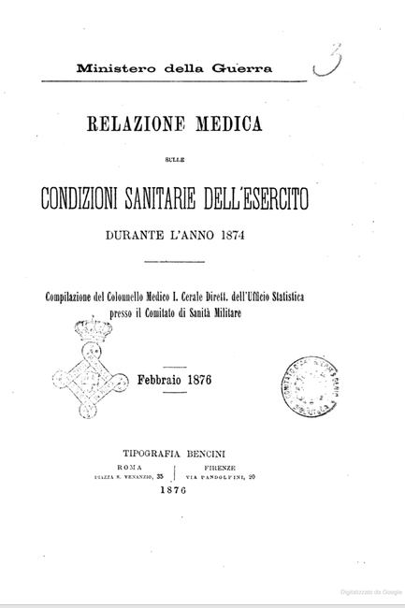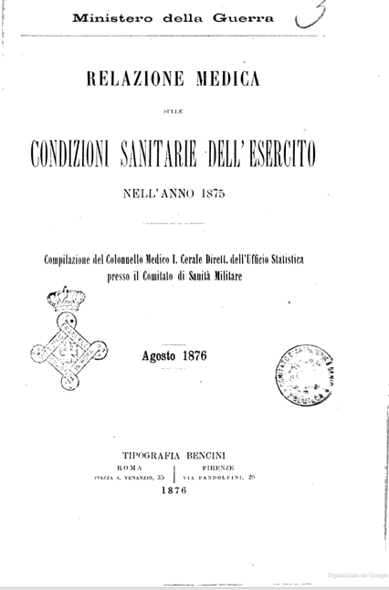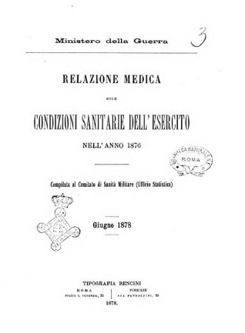
*Relazione medica sulle condizioni sanitarie dell'esercito : durante l’anno … : compilazione del colonnello medico ... / Ministero della Guerra. - 1874-1876. – Roma ; Firenze : Tipografia Bencini, 1876-1878. - 3 volumi ; 22 cm. ((Annuale. - Il complemento del titolo varia. - Luogo e editore variano. - IST0033988
Autore: Italia : Ministero della guerra
Copia digitale: 1874; 1875; 1876
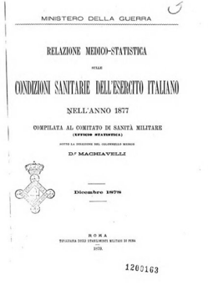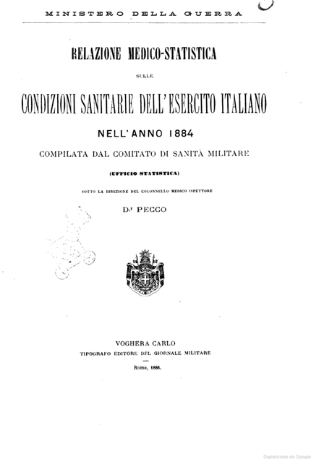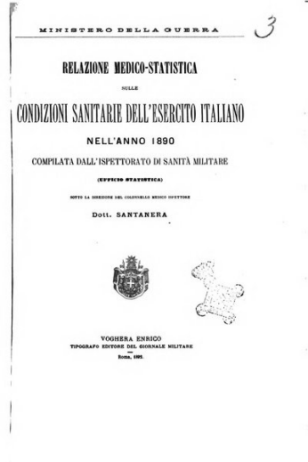
*Relazione medico-statistica sulle condizioni sanitarie dell'esercito italiano nell'anno... : compilata al Comitato di sanità militare (ufficio statistica) ... / Ministero della guerra. - 1877-1890. - Roma : Tip. degli stabilimenti militari di pena, 1879-1891. – 14 volumi ; 22 cm. ((Annuale. - Il complemento del titolo varia. – L’editore varia: Roma : Voghera Carlo; Voghera Enrico (1889). - IST0033989
Autore: Italia : Ministero della guerra
Copia digitale: 1877-1890; 1877; 1884

*Relazione medico-statistica sulle condizioni sanitarie del R. esercito italiano / Ministero della guerra, Direzione generale di sanità militare. – 1891-1896. - Roma : E. Voghera, tip. del Giornale militare, 1892-1898. – 6 volumi ; 25 cm. ((Annuale. - TO00192656
Autore: Italia : Ministero della guerra : Ispettorato di sanità militare
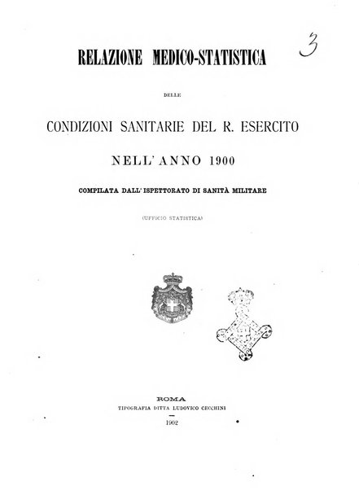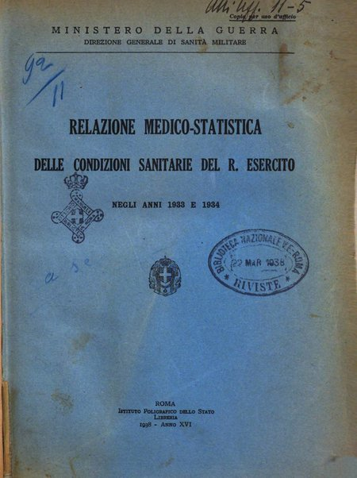
*Relazione medico-statistica delle condizioni sanitarie del R. esercito : compilata dall'Ispettorato di sanità militare, Ufficio statistica. – 1900-1935. - Roma : Ludovico Cecchini. – 1902-1940. - volumi ; 26 cm. ((Annuale. - L'ente responsabile varia : Ministero della guerra, Direzione generale di sanità militare. – L’editore varia: Istituto poligrafico dello Stato Libreria. - BVE0433459
Variante del titolo: *Relazione medico-statistica sulle condizioni sanitarie del R. esercito nell’anno …
Autore: Italia : Ministero della guerra : Direzione generale di sanità militare
Copia digitale: 1900-1933/1934

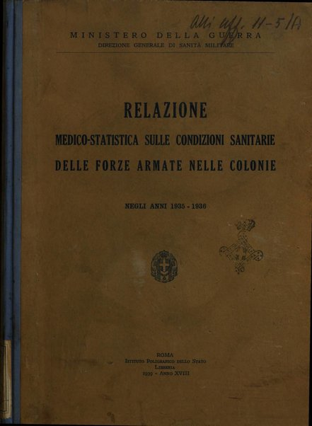
*Relazione medico-statistica sulle condizioni sanitarie delle Forze Armate nelle colonie negli anni 1935-1936 / Ministero della guerra, Direzione generale di sanità militare. - Roma : Istituto poligrafico dello Stato Librerie, 1939. - 165 p., c. di tab. ripieg. ; 26 cm. - BVE0433605
Autore: Italia : Direzione generale di sanità militare
Copia digitale: 1935-1936

Soggetto: Esercito italiano - Condizioni igienico-sanitarie - 1867-1936

